"Заңды тұлғалардың түсті және қара металл сынықтары мен қалдықтарын жинауы (дайындауы), сақтауы, қайта өңдеуі және өткізу жөніндегі қызмет түрін жүзеге асыруға лицензия беру, қайта ресімдеу, лицензияның телнұсқаларын беру" электрондық мемлекеттік қызмет көрсету регламентін бекіту туралы
Күшін жойған
Қостанай облысы әкімдігінің 2012 жылғы 10 желтоқсандағы № 569 қаулысы. Қостанай облысының Әділет департаментінде 2012 жылғы 29 желтоқсанда № 3962 тіркелді. Күші жойылды - Қостанай облысы әкімдігінің 2013 жылғы 20 қарашадағы № 508 қаулысымен
РҚАО ескертпесі.
Мәтінде авторлық орфография және пунктуация сақталған.
Ескерту. Күші жойылды - Қостанай облысы әкімдігінің 20.11.2013 № 508 қаулысымен (қол қойылған күнінен бастап қолданысқа енгізіледі).
"Әкімшілік рәсімдер туралы" Қазақстан Республикасының 2000 жылғы 27 қарашадағы Заңы 9-1 бабының 4-тармағына және "Ақпараттандыру туралы" Қазақстан Республикасының 2007 жылғы 11 қаңтардағы Заңының 29-бабына сәйкес Қостанай облысының әкімдігі ҚАУЛЫ ЕТЕДІ:
1. Қоса берілген "Заңды тұлғалардың түсті және қара металл сынықтары мен қалдықтарын жинауы (дайындауы), сақтауы, қайта өңдеуi және өткiзу жөніндегі қызмет түрін жүзеге асыруға лицензия беру, қайта ресімдеу, лицензияның телнұсқаларын беру" электрондық мемлекеттік қызмет көрсету регламенті бекітілсін.
2. Осы қаулының орындалуын бақылау Қостанай облысы әкімінің орынбасары М.А. Дәрібаевқа жүктелсін.
3. Осы қаулы алғаш ресми жарияланғаннан кейін күнтізбелік он күн өткен соң қолданысқа енгізіледі.
Облыс әкімі Н. Садуақасов
КЕЛІСІЛДІ:
Қазақстан Республикасының
Көлік және коммуникация
министрі
___________ А. Жұмағалиев
"Қостанай облысы
әкімдігінің кәсіпкерлік
және өнеркәсіп басқармасы"
ММ бастығы
_______________ М. Өтешов
Әкімдіктің
2012 жылғы 10 желтоқсандағы
№ 569 қаулысымен бекітілген
"Заңды тұлғалардың түстi және қара
металл сынықтары мен қалдықтарын жинауы
(дайындауы), сақтауы, қайта өңдеуi және
өткiзу жөніндегі қызмет түрін жүзеге
асыруға лицензия беру, қайта ресімдеу,
лицензияның телнұсқаларын беру" электрондық
мемлекеттік қызмет көрсету регламенті
1. Жалпы ережелер
1. "Заңды тұлғалардың түстi және қара металл сынықтары мен қалдықтарын жинауы (дайындауы), сақтауы, қайта өңдеуi және өткiзу жөніндегі қызмет түрін жүзеге асыруға лицензия беру, қайта ресімдеу, лицензияның телнұсқаларын беру" электрондық мемлекеттік қызметі (бұдан әрі – қызмет) "Қостанай облысы әкімдігінің кәсіпкерлік және өнеркәсіп басқармасы" мемлекеттік мекемесімен (бұдан әрі – қызмет беруші), сондай-ақ "электрондық үкіметтің" www.egov.kz веб-порталы арқылы немесе алушыда электрондық цифрлық қолтаңба болған жағдайда www.elicense.kz "Е-лицензиялау" веб-порталы арқылы көрсетіледі.
2. Қызмет "Өнеркәсіп және экспорттық бақылау саласындағы мемлекеттік қызмет көрсету стандарттарын бекіту және Қазақстан Республикасы Үкіметінің кейбір шешімдеріне өзгерістер енгізу туралы" Қазақстан Республикасы Үкіметінің 2012 жылғы 31 тамыздағы № 1130 қаулысымен бекітілген "Заңды тұлғалардың түсті және қара металл сынықтары мен қалдықтарын жинауы (дайындауы), сақтауы, қайта өңдеуі және өткізу жөніндегі қызмет түрін жүзеге асыруға лицензия беру, қайта ресімдеу, лицензияның телнұсқаларын беру" мемлекеттік қызмет стандартының (бұдан әрі – Стандарт) негізінде көрсетіледі.
3. Қызметті автоматтандыру дәрежесі: ішінара автоматтандырылған.
4. Қызмет көрсетудің түрі: транзакциялық.
5. "Заңды тұлғалардың түсті және қара металл сынықтары мен қалдықтарын жинауы (дайындауы), сақтауы, қайта өңдеуі және өткізу жөніндегі қызмет түрін жүзеге асыруға лицензия беру, қайта ресімдеу, лицензияның телнұсқаларын беру" электрондық мемлекеттік қызмет көрсету регламентінде (бұдан әрі – Регламент) пайдаланылатын ұғымдар мен қысқартулар:
1) ақпараттық жүйе – аппараттық-бағдарламалық кешенді қолдана отырып, ақпаратты сақтауға, өңдеуге, іздестіруге, таратуға, беруге және ұсынуға арналған жүйе (бұдан әрі – АЖ);
2) "электрондық үкіметтің" веб-порталы – нормативтік құқықтық базаны қоса алғанда, барлық шоғырландырылған үкіметтік ақпаратқа және электрондық мемлекеттік қызметтер көрсетуге қол жеткізудің бірыңғай терезесі болатын ақпараттық жүйе (бұдан әрі – ЭҮП);
3) "Е-лицензиялау" веб-порталы – лицензиарлармен берілетін лицензиялардың сәйкестендіру нөмірін орталықтандырып қалыптастыратын, берілген, қайта ресімделген, тоқтатыла тұрылған, жаңартылған және қолданысы тоқтатылған лицензиялар, сондай-ақ лицензияланатын қызмет түрін (кіші түрін) жүзеге асыратын лицензиаттың филиалдары, өкілдіктері (объектілері, пункттері, учаскелері) туралы мәліметтерді қамтитын, ақпараттық жүйе (бұдан әрі – "Е-лицензиялау" МДҚ АЖ);
4) "электрондық үкіметтің" шлюзі – электрондық қызметтер көрсетуді іске асыру шеңберінде "электрондық үкіметтің" ақпараттық жүйелерін интеграциялауға арналған ақпараттық жүйе (бұдан әрі – ЭҮШ);
5) "электрондық үкіметтің" төлем шлюзі – жеке және заңды тұлғалардың төлемдерін жүзеге асыру кезінде екінші деңгейдегі банктердің, банк операцияларының жекелеген түрлерін жүзеге асыратын ұйымдардың және "электрондық үкіметтің" ақпараттық жүйелері арасындағы өзара іс-қимылды қамтамасыз етуге арналған автоматтандырылған ақпараттық жүйе (бұдан әрі – ЭҮТШ);
6) "Заңды тұлғалар" мемлекеттік деректер қоры – ақпаратты автоматтандырылған жинауға, сақтауға және өңдеуге, Қазақстан Республикасында заңды тұлғалардың бірыңғай сәйкестендіруін енгізу және мемлекеттік басқару органдарына және өзге де субъектілерге олардың өкілеттіліктері шеңберінде және Қазақстан Республикасының заңнамасына сәйкес олар туралы өзекті және дұрыс мәліметтерді беру мақсатында Бизнес-сәйкестендіру нөмірлерінің ұлттық тізілімін құруға арналған ақпараттық жүйе (бұдан әрі – ЗТ МДҚ);
7) алушы – өзіне қажетті электрондық ақпараттық ресурстарды алу үшін ақпараттық жүйеге жүгінетін және оларды пайдаланатын субъект;
8) бизнес-сәйкестендіру нөмірі – заңды тұлғаға (филиал мен өкілдікке) және бірлескен кәсіпкерлік түрінде қызметін жүзеге асыратын дара кәсіпкер үшін қалыптастырылатын бірегей нөмір (бұдан әрі – БСН);
9) транзакциялық қызмет көрсету – электрондық цифрлық қолтаңбаны қолдана отырып, өзара ақпарат алмасуды талап ететін, пайдаланушыларға электрондық ақпараттық ресурстарды ұсыну жөнінде қызмет көрсету;
10) электрондық цифрлық қолтаңба – электрондық цифрлық қолтаңба құралдарымен жасалған және электрондық құжаттың дұрыстығын, оның тиесілігін және мазмұнының өзгермейтіндігін растайтын электрондық цифрлық нышандар терімі (бұдан әрі – ЭЦҚ);
11) электрондық құжат – өзіндегі ақпарат электрондық-цифрлық нысанда ұсынылған және электрондық цифрлық қолтаңба арқылы куәландырылған құжат;
12) электрондық мемлекеттік қызмет көрсету – ақпараттық технологияларды қолдана отырып, электрондық нысанда көрсетілетін мемлекеттік қызмет;
13) электрондық лицензия – қағаз жеткiзгiштегi лицензияға тең, ақпараттық технологиялар пайдаланыла отырып ресiмделетiн және берiлетiн электрондық құжат нысанындағы лицензия.
2. Электрондық мемлекеттік қызметті
көрсету жөніндегі қызмет беруші
іс-әрекетінің тәртібі
6. Қызмет берушінің ЭҮП арқылы ішінара автоматтандырылған электрондық мемлекеттік қызмет көрсету кезіндегі адымдық іс-қимылдары мен шешімдері (функционалдық өзара іс-қимылдың № 1 диаграммасы) Регламенттің 2-қосымшасында келтірілген:
1) алушы ЭҮП-те тіркелуді алушы компьютерінің интернет-браузерінде сақталған өзінің ЭЦҚ тіркеу куәлігінің көмегімен жүзеге асырады (ЭҮП-те тіркелмеген алушылар үшін жүзеге асырылады);
2) 1-үдеріс – алушы компьютерінің интернет-браузеріне ЭЦҚ тіркеу куәлігін бекіту, қызмет алу үшін ЭҮП-те алушының пароль енгізу үдерісі (авторизациялау үдерісі);
3) 1-шарт – логин (ЖСН/БСН) және пароль арқылы тіркелген алушы туралы деректердің түпнұсқалығын ЭҮП-те тексеру;
4) 2-үдеріс – алушының деректерінде бұзушылықтардың бар болуына байланысты ЭҮП-пен авторизациялаудан бас тарту туралы хабарламаны қалыптастыру;
5) 3-үдеріс – алушының Регламентте көрсетілген қызметті "Е-лицензиялау" МДҚ АЖ-да таңдауы, қызметті көрсету үшін сұрау салу нысанын экранға шығару және алушының нысанды оның құрылымы мен форматтық талаптарын ескере отырып, сұрау салу нысанына қажетті құжаттарды электрондық түрде бекіте отырып толтыруы (деректерді енгізу);
6) 4-үдеріс – ЭҮТШ-те қызметке ақы төлеу, содан кейін бұл ақпарат "Е-лицензиялау" МДҚ АЖ-ға келіп түседі;
7) 2-шарт – "Е-лицензиялау" МДҚ АЖ-да қызметтің көрсетілгені үшін жүргізілген ақы төлеу фактісін тексеру;
8) 5-үдеріс – "Е-лицензиялау" МДҚ АЖ-да қызметтің көрсетілгені үшін төленген ақының болмауына байланысты сұрау салынған қызмет көрсетуден бас тарту туралы хабарламаны қалыптастыру;
9) 6-үдеріс – алушының сұрау салуды куәландыру (қол қою) үшін ЭЦҚ тіркеу куәлігін таңдауы;
10) 3-шарт – ЭҮП-те ЭЦҚ тіркеу куәлігінің қолданылу мерзімін және қайтарып алынған (күші жойылған) тіркеу куәліктерінің тізімінде болмауын, сондай-ақ сұрау салуда көрсетілген БСН мен ЭЦҚ тіркеу куәлігінде көрсетілген БСН арасындағы сәйкестендіру деректерінің сәйкес келуін тексеру;
11) 7-үдеріс – алушының ЭЦҚ түпнұсқалығының расталмауына байланысты сұрау салынған қызмет көрсетуден бас тарту туралы хабарламаны қалыптастыру;
12) 8-үдеріс – қызметті көрсетуге арналған сұрау салудың толтырылған нысанын (енгізілген деректерді) алушының ЭЦҚ арқылы куәландыру (қол қою);
13) 9-үдеріс – "Е-лицензиялау" МДҚ АЖ-да электрондық құжатты (алушының сұрау салуын) тіркеу және "Е-лицензиялау" МДҚ АЖ-да сұрау салуды өңдеу;
14) 4-шарт – алушының біліктілік талаптарына және лицензия беру негіздеріне сәйкестігін қызмет берушінің тексеруі;
15) 10-үдеріс – "Е-лицензиялау" МДҚ АЖ-дағы алушының деректерінде бұзушылықтардың бар болуына байланысты сұрау салынған қызмет көрсетуден бас тарту туралы хабарламаны қалыптастыру;
16) 11-үдеріс – алушының "Е-лицензиялау" МДҚ АЖ-мен қалыптастырылған қызмет көрсету нәтижесін алуы. Электрондық құжат қызмет берушінің уәкілетті тұлғасының ЭЦҚ-сын пайдалану арқылы қалыптастырылады.
7. Қызмет беруші арқылы адымдық іс-қимылдар мен шешімдер (ішінара автоматтандырылған электрондық мемлекеттік қызмет көрсету кезіндегі функционалдық өзара іс-қимылдың № 2 диаграммасы) Регламенттің 2-қосымшасында келтірілген:
1) 1-үдеріс – қызмет беруші қызметкерінің қызмет көрсету үшін "Е-лицензиялау" МДҚ АЖ-да логин мен парольді енгізуі (авторизациялау үдерісі);
2) 1-шарт – "Е-лицензиялау" МДҚ АЖ-да логин мен пароль арқылы қызмет берушінің тіркелген қызметкері туралы деректердің түпнұсқалығын тексеру;
3) 2-үдеріс – қызмет беруші қызметкерінің деректерінде бұзушылықтардың бар болуына байланысты авторизациялаудан бас тарту туралы хабарламаны "Е-лицензиялау" МДҚ АЖ-мен қалыптастыру;
4) 3-үдеріс – қызмет беруші қызметкерінің Регламентте көрсетілген қызметті таңдауы, қызмет көрсету үшін сұрау салу нысанын экранға шығару және қызмет беруші қызметкерінің алушы деректерін, сондай-ақ алушы өкілінің деректерін сенімхат бойынша енгізуі (нотариаттық куәландырылған сенімхат болғанда, басқа куәланырылған сенімхат болғанда – сенімхат деректері толтырылмайды);
5) 4-үдеріс – ЗТ МДҚ-ға ЭҮШ арқылы алушының деректері туралы сұрау салуды жолдау;
6) 2-шарт – ЗТ МДҚ-да алушы деректерінің болуын тексеру;
7) 5-үдеріс – ЗТ МДҚ-да алушы деректерінің болмауына байланысты деректерді алу мүмкіндігінің жоқтығы туралы хабарламаны қалыптастыру;
8) 6-үдеріс – сұрау салу нысанын құжаттардың қағаз нысанда болуы туралы белгі қою бөлігінде толтыру және қызмет беруші қызметкерінің алушы ұсынған қажетті құжаттарды сканерлеуі және оларды сұрау салу нысанына бекітуі;
9) 7-үдеріс – "Е-лицензиялау" МДҚ АЖ-да сұрау салуды тіркеу және "Е-лицензиялау" МДҚ АЖ-да қызметті өңдеу;
10) 3-шарт – алушының біліктілік талаптарына және лицензия беру негіздеріне сәйкестігін қызмет берушінің тексеруі;
11) 8-үдеріс – "Е-лицензиялау" МДҚ АЖ-да алушының деректерінде бұзушылықтардың бар болуына байланысты сұрау салынған қызмет көрсетуден бас тарту туралы хабарламаны қалыптастыру;
12) 9-үдеріс – алушының "Е-лицензиялау" МДҚ АЖ-мен қалыптастырылған қызмет көрсету нәтижесін алуы. Электрондық құжат қызмет берушінің уәкілетті тұлғасының ЭЦҚ-сын пайдалану арқылы қалыптастырылады.
8. Сұрау салуды толтыру және қызметке жауап беру нысандары www.elicense.kz "Е-лицензиялау" веб-порталында келтірілген.
9. Сұрау салу өңделгеннен кейін алушыға сұрау салуды өңдеу нәтижелерін мынадай амалмен қарау мүмкіндігі беріледі:
"ашу" деген түймені басқаннан кейін – сұрау салу нәтижесі дисплейдің экранына шығарылады;
"сақтау" деген түймені басқаннан кейін – сұрау салу нәтижесі алушымен берілген магнитті тасығышта Adobe Acrobat форматында сақталады.
10. Электрондық мемлекеттік қызметті көрсету жөніндегі қажетті ақпарат пен кеңесті және шағым беру тәртібін call-орталығының (1414) телефоны бойынша алуға болады.
11. Электрондық мемлекеттік қызметті көрсету үдерісіне қатысатын құрылымдық-функционалдық бірліктер (бұдан әрі – ҚФБ):
1) ЭҮП;
2) ЭҮШ;
3) ЭҮТШ;
4) "Е-лицензиялау" МДҚ АЖ;
5) ЗТ МДҚ;
6) қызмет беруші.
12) Әрбір іс-қимылдың орындалу мерзімін көрсете отырып, іс-қимылдар (рәсімдер, функциялар, операциялар) дәйектілігінің мәтіндік кестелік сипаттамасы Регламенттің 1-қосымшасында келтірілген.
13) Іс-қимылдардың қисынды дәйектілігі арасындағы (электрондық мемлекеттік қызметті көрсету үдерісінде) өзара байланысты олардың сипаттамаларына сәйкес көрсететін диаграммалар Регламенттің 2-қосымшасында келтірілген.
14) Алушылармен қызметті көрсету нәтижелері Регламенттің 3-қосымшасына сәйкес сапа және қолжетімділік көрсеткіштерімен өлшенеді.
15) Алушыларға қызметті көрсету үдерісіне қойылатын талаптар:
1) құпиялылық (ақпаратты рұқсатсыз алудан қорғау);
2) тұтастық (ақпаратты рұқсатсыз өзгертуден қорғау);
3) қолжетімділік (ақпаратты және ресурстарды рұқсатсыз ұстап қалудан қорғау).
16. Қызметті көрсетудің техникалық шарттары:
1) Интернетке шығу;
2) электрондық лицензия берілетін тұлғада ЖСН/БСН-нің болуы;
3) ЭҮП-пен авторизациялау;
4) ЭЦҚ пайдаланушысының болуы;
5) банк карточкасының немесе екінші деңгейдегі банкте ағымдағы шоттың болуы.
"Заңды тұлғалардың түстi
және қара металл сынықтары
мен қалдықтарын жинауы
(дайындауы), сақтауы, қайта
өңдеуi және өткiзу жөніндегі
қызмет түрін жүзеге асыруға
лицензия беру, қайта ресімдеу,
лицензияның телнұсқаларын беру"
электрондық мемлекеттік қызмет
көрсету регламентіне 1-қосымша
1-кесте. Әрбір іс-қимылдың орындалу
мерзімін көрсете отырып, іс-қимылдар
(рәсімдер, функциялар, операциялар)
дәйектілігінің мәтіндік
кестелік сипаттамасы
1.1-кесте. ЭҮП арқылы ҚФБ
іс-қимылдарын сипаттау
Іс-қимыл  (жұмыстар  барысының,  ағынының) № | 1 | 2 | 3
ҚФБ атауы | Алушы | ЭҮП | Алушы
Іс-қимылдың  (үдерістің,  рәсімнің,  операцияның)  атауы және  олардың  сипаттамасы | ЭЦҚ тіркеу  куәлігін алушы  компьютерінің  интернет-брау-  зеріне бекіту | Алушы деректерінде  бұзушылықтардың бар  болуына байланысты  бас тарту туралы  хабарламаны  қалыптастырады | Қызметті  таңдайды және  электрондық  түрде қажет  құжаттарды  бекіте отырып,  сұрау салу  деректерін  қалыптастырады
Аяқтау нысаны  (деректер,  құжат,  ұйымдастырушы-  лық-басқару-  шылық шешім) | Сұрау салудың  сәтті  қалыптастырыл-  ғаны туралы  хабарламаны  көрсету | Сұрау салынған  электрондық  мемлекеттік қызмет  көрсетуден бас  тарту туралы  хабарламаны  қалыптастыру | Сұрау салуды  сәтті  қалыптастыру  туралы  хабарламаны  көрсету
Орындау  мерзімдері | 10-15 сек | 20 сек | 1,5 мин
Келесі  іс-қимылдың  нөмірі | 2 – алушының  деректерінде  бұзушылықтар  болғанда,  3 –  авторизациялау  сәтті өткенде | - | 4
Кестенің жалғасы:
Іс-қимыл  (жұмыстар  барысының,  ағынының) № | 4 | 5 | 6
ҚФБ атауы | ЭҮТШ | ЭҮП | Алушы
Іс-қимылдың  (үдерістің,  рәсімнің,  операцияның)  атауы және  олардың  сипаттамасы | Қызметті  көрсетуге ақы  төлеу | Төленген ақының  болмауына  байланысты бас  тарту туралы  хабарламаны  қалыптастырады | Сұрау салуды  куәландыру (қол  қою) үшін ЭЦҚ  таңдау
Аяқтау нысаны  (деректер,  құжат,  ұйымдастыру-  шылық-басқару-  шылық шешім) | Іс-қимылдың  сәтті аяқталғаны  туралы  хабарламаны  көрсету | Сұрау салынған  электрондық  мемлекеттік қызмет  көрсетуден бас  тарту туралы  хабарламаны  қалыптастыру | Сұрау салуды  бағыттау
Орындау  мерзімдері | 1,5 мин | 20 сек | 10-15 сек
Келесі  іс-қимылдың  нөмірі | 5 – ақы  төленбегенде,  6 – ақы  төленгенде | - | 7 – ЭЦҚ-да қате  болғанда,  8 – ЭЦҚ қатесіз  болғанда
Кестенің жалғасы:
Іс-қимыл  (жұмыстар  барысының,  ағынының) № | 7 | 8 | 9
ҚФБ атауы | ЭҮП | Алушы | "Е-лицензиялау"  АЖ
Іс-қимылдың  (үдерістің,  рәсімнің,  операцияның)  атауы және  олардың  сипаттамасы | Алушының ЭЦҚ  түпнұсқалығының  расталмауына  байланысты бас  тарту туралы  хабарламаны  қалыптастырады | ЭЦҚ арқылы сұрау  салуды куәландыру  (қол қою) | Өтініштің  электрондық  құжатын  (алушының сұрау  салуын) тіркеу  және сұрау  салуды өңдеу
Аяқтау нысаны  (деректер,  құжат,  ұйымдастыру-  шылы-басқару-  шылық шешім) | Сұрау салынған  электрондық  мемлекеттік  қызмет  көрсетуден бас  тарту туралы  хабарлама-  қалыптастыру | Сұрау салуды  бағыттау | Өтінішке нөмір  бере отырып,  сұрау салуды  тіркеу
Орындау  мерзімдері | 10-15 сек | 1,5 мин | 1,5 мин
Келесі  іс-қимылдың  нөмірі | - | - | 10 – алушының  біліктілік  талаптарына  және лицензия  беру  негіздеріне  сәйкестігін  қызмет  берушінің  тексеруі
Кестенің жалғасы:
Іс-қимыл (жұмыстар  барысының,  ағынының) № | 10 | 11
ҚФБ атауы | "Е-лицензиялау" АЖ | "Е-лицензиялау" АЖ
Іс-қимылдың  (үдерістің,  рәсімнің,  операцияның) атауы  және олардың  сипаттамасы | Алушы деректерінде  бұзушылықтардың бар  болуына байланысты бас  тарту туралы хабарламаны  қалыптастыру | Электрондық құжат
Аяқтау нысаны  (деректер, құжат,  ұйымдастырушылық-  басқарушылық шешім) | Сұрау салынған  электрондық мемлекеттік  қызмет көрсетуден бас  тарту туралы хабарламаны  қалыптастыру | Электрондық лицензия
Орындау мерзімдері | 20 сек | Лицензия алу үшін - 15  жұмыс күні;  лицензияны қайта  ресімдеу үшін – 10  жұмыс күні;  телнұсқа алу үшін – 2  жұмыс күні
Келесі іс-қимылдың  нөмірі | - | -
1.2-кесте. Қызмет беруші арқылы
ҚФБ іс-қимылдарын сипаттау
Іс-қимыл  (жұмыстар  барысының,  ағынының) № | 1 | 2 | 3
ҚФБ атауы | Қызмет беруші | "Е-лицензиялау"  МДҚ АЖ | Қызмет беруші
Іс-қимылдың  (үдерістің,  рәсімнің,  операцияның)  атауы және  олардың  сипаттамасы | "Е-лицензиялау"  МДҚ АЖ-да  авторизациялау | Деректерде  бұзушылықтардың  бар болуына  байланысты бас  тарту туралы  хабарламаны  қалыптастырады | Қызмет беруші  қызметкерінің  қызметті таңдауы
Аяқтау нысаны  (деректер, құжат,  ұйымдастырушылық-  басқарушылық  шешім) | Сұрау салудың  сәтті  қалыптастырыл-  ғаны туралы  хабарламаны  көрсету | Сұрау салынған  электрондық  мемлекеттік  қызмет  көрсетуден бас  тарту туралы  хабарламаны  қалыптастыру | Сұрау салудың  сәтті  қалыптастырылғаны  туралы  хабарламаны  көрсету
Орындау  мерзімдері | 10-15 сек | 20 сек | 1,5 мин
Келесі  іс-қимылдың  нөмірі | 1 –  "Е-лицензиялау"  МДҚ АЖ-да қызмет  беруші  қызметкерінің  логин мен пароль  деректерінің  түпнұсқалығын  тексеру | - | 4
Кестенің жалғасы:
Іс-қимыл  (жұмыстар  барысының,  ағынының) № | 4 | 5 | 6
ҚФБ атауы | ЭҮШ ЗТ МДҚ | "Е-лицензиялау"  МДҚ АЖ | Қызмет беруші
Іс-қимылдың  (үдерістің,  рәсімнің,  операцияның)  атауы және  олардың  сипаттамасы | ЗТ МДҚ-ға  алушының  деректерін  тексеру үшін  сұрау салуды  жолдау | Деректерде  бұзушылықтардың  бар болуына  байланысты бас  тарту туралы  хабарламаны  қалыптастыру | Құжаттарды  бекіте отырып,  сұрау салу  нысанын толтыру
Аяқтау нысаны  (деректер, құжат,  ұйымдастырушылық-  басқарушылық  шешім) | Сұрау салуды  бағыттау | Сұрау салынған  электрондық  мемлекеттік  қызмет  көрсетуден бас  тарту туралы  хабарламаны  қалыптастыру | Сұрау салудың  сәтті  қалыптастырыл-  ғаны туралы  хабарламаны  көрсету
Орындау  мерзімдері | 1,5 мин | 20 сек | 10-15 сек
Келесі  іс-қимылдың  нөмірі | 5 – алушының  деректерінде  бұзушылықтар  болғанда,  6 –  авторизациялау  сәтті өткенде | - | -
Кестенің жалғасы:
Іс-қимыл  (жұмыстар  барысының,  ағынының) № | 7 | 8 | 9
ҚФБ атауы | "Е-лицензиялау"  МДҚ АЖ | "Е-лицензиялау"  МДҚ АЖ | "Е-лицензиялау"  МДҚ АЖ
Іс-қимылдың  (үдерістің,  рәсімнің,  операцияның)  атауы және  олардың  сипаттамасы | "Е-лицензиялау"  МДҚ АЖ-да  электрондық  құжатты тіркеу  және  "Е-лицензиялау"  МДҚ АЖ-да  қызметті өңдеу | "Е-лицензиялау"  МДҚ АЖ-да  алушының  деректерінде  бұзушылықтардың  бар болуына  байланысты  сұрау салынған  қызмет  көрсетуден бас  тарту туралы  хабарламаны  қалыптастыру | Электрондық құжат
Аяқтау нысаны  (деректер, құжат,  ұйымдастырушылық-  басқарушылық  шешім) | Өтінішке нөмір  бере отырып,  жүйеде сұрау  салуды тіркеу | Сұрау салынған  электрондық  мемлекеттік  қызмет  көрсетуден бас  тарту туралы  хабарламаны  қалыптастыру | Электрондық  лицензия
Орындау  мерзімдері | 10-15 сек | 20 сек | Лицензия алу үшін  - 15 жұмыс күні;  лицензияны қайта  ресімдеу үшін –  10 жұмыс күні;  телнұсқа алу үшін  – 2 жұмыс күні
Келесі  іс-қимылдың  нөмірі | 8 –  "Е-лицензиялау"  МДҚ АЖ-да сұрау  салу жөніндегі  деректер  болмағанда,  9 – сұрау салу  жөніндегі  деректер  табылғанда | - | -
"Заңды тұлғалардың түстi
және қара металл сынықтары
мен қалдықтарын жинауы
(дайындауы), сақтауы, қайта
өңдеуi және өткiзу жөніндегі
қызмет түрін жүзеге асыруға
лицензия беру, қайта ресімдеу,
лицензияның телнұсқаларын беру"
электрондық мемлекеттік қызмет
көрсету регламентіне 2-қосымша
Іс-қимылдардың қисынды дәйектілігі
арасындағы (электрондық мемлекеттік қызмет
көрсету үдерісінде) өзара байланысты
олардың сипаттамаларына сәйкес
көрсететін диаграммалар
ЭҮП арқылы электрондық мемлекеттік
қызмет көрсету кезіндегі функционалдық
өзара іс-қимылдың № 1
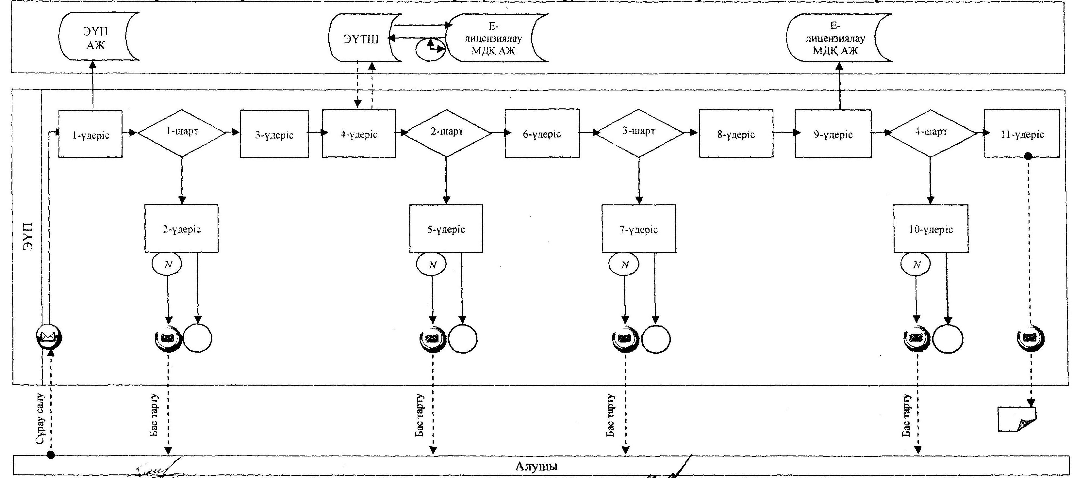
Қызмет беруші арқылы электрондық
мемлекеттік қызмет көрсету кезіндегі
функционалдық өзара іс-қимылдың
№ 2 диаграммасы
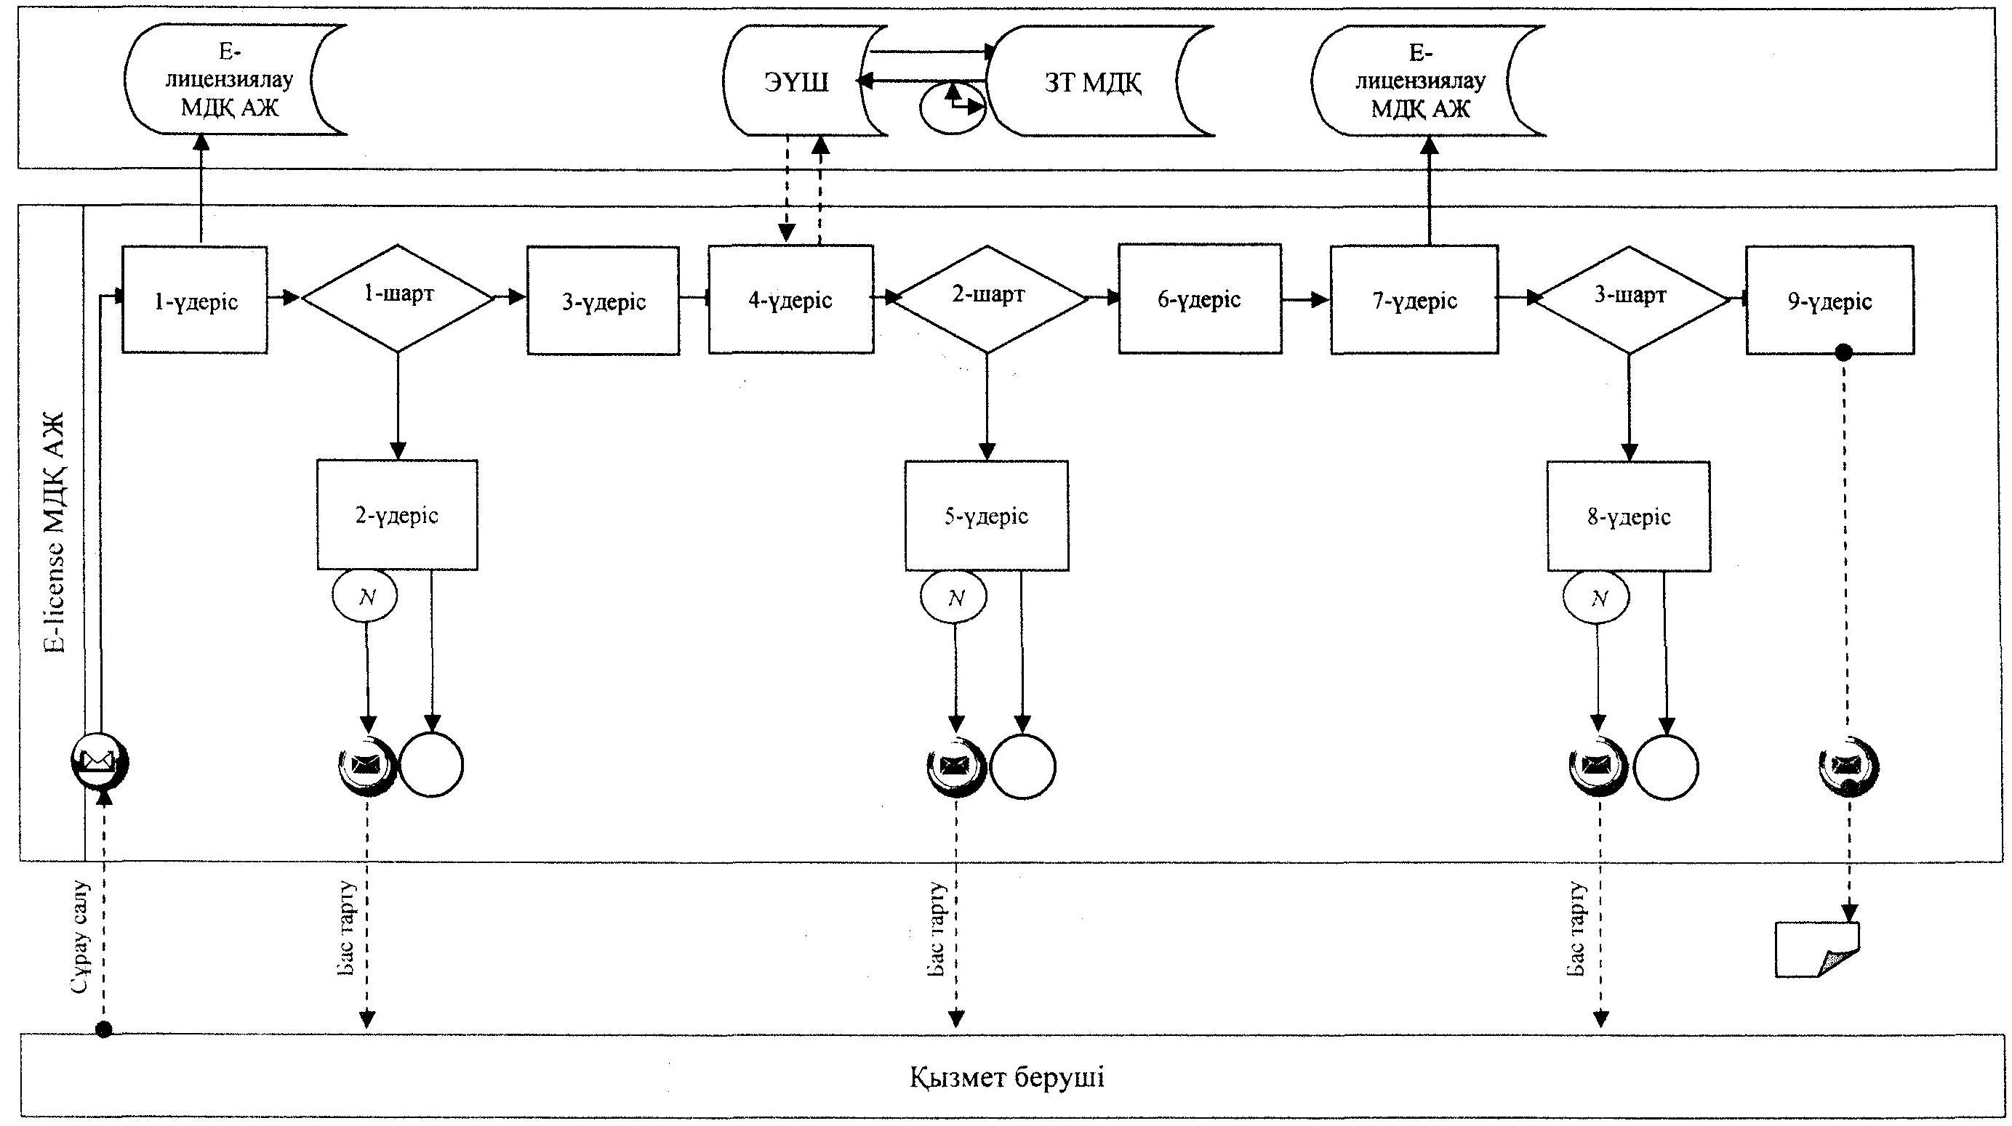
Кесте. Шартты белгілер
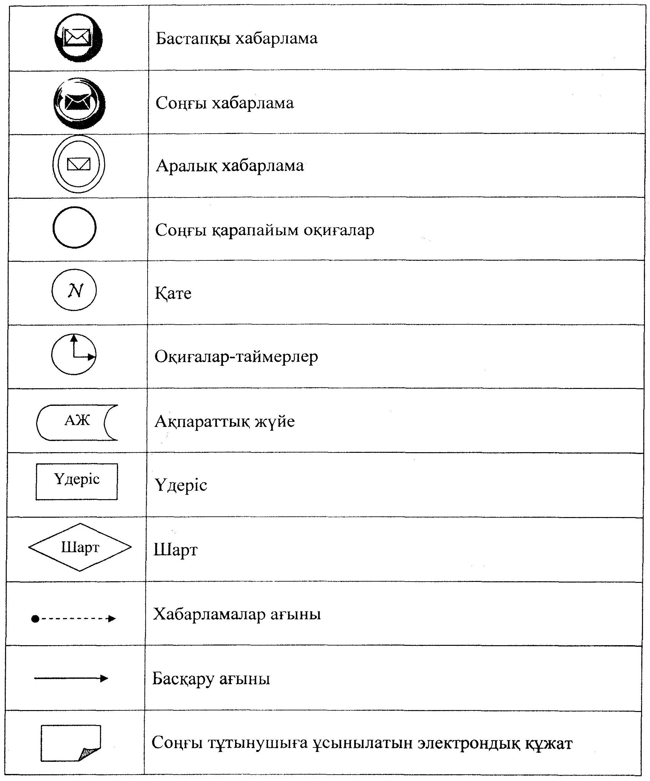
"Заңды тұлғалардың түстi
және қара металл сынықтары
мен қалдықтарын жинауы
(дайындауы), сақтауы, қайта
өңдеуi және өткiзу жөніндегі
қызмет түрін жүзеге асыруға
лицензия беру, қайта ресімдеу,
лицензияның телнұсқаларын беру"
электрондық мемлекеттік қызмет
көрсету регламентіне 3-қосымша
Электрондық мемлекеттік қызметтің
"сапа" және "қолжетімділік" көрсеткіштерін
анықтауға арналған сауалнаманың нысаны
__________________________________________________________
(қызметтің атауы)
1. Электрондық мемлекеттік қызмет көрсету үдерісінің сапасына және нәтижесіне қанағаттанасыз ба?
1) қанағаттанған жоқпын;
2) ішінара қанағаттанамын;
3) қанағаттанамын.
2. Электрондық мемлекеттік қызмет көрсету тәртібі туралы ақпараттың сапасына қанағаттанасыз ба?
1) қанағаттанған жоқпын;
2) ішінара қанағаттанамын.

© 2012. Қазақстан Республикасы Әділет министрлігінің «Қазақстан Республикасының Заңнама және құқықтық ақпарат институты» ШЖҚ РМК

